V DOBRÉM I ZLÉM
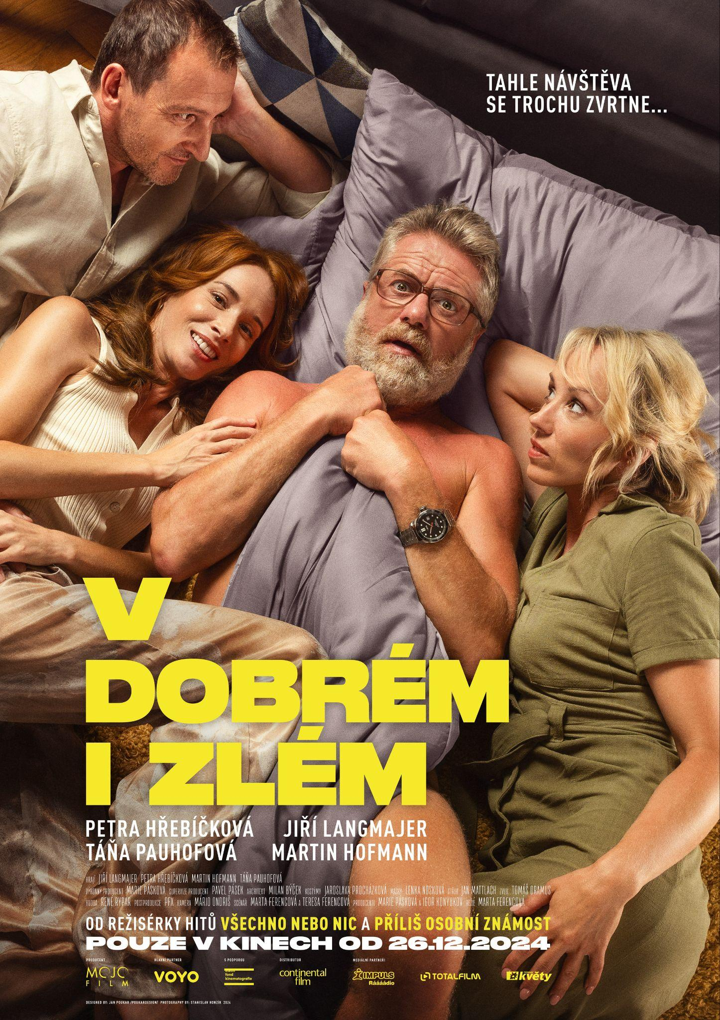
Premiéra: 26. 12. 2024
Originální název: V DOBRÉM I ZLÉM
Země původu: CZE
Žánr: komedie
Stopáž: 93 min
Jazyková verze: CZE
Doporučená přístupnost: 15+
Formát: 2D
Režie: Marta Ferencová
Scénář: Marta Ferencová a Teresa Ferencová
Kamera: Mário Ondriš
Kostýmy: Jaroslava Procházková
Masky: Lenka Nosková
Střih: Jan Mattlach
Zvuk: Tomáš Oramus
Hudba: René Rypar
Producenti: Marie Pásková a Igor Konyukov
Supervize producent: Pavel Pásek

Hrají: Jiří Langmajer, Petra Hřebíčková, Martin Hofmann, Táňa Pauhofová, Markéta Nováková

Úspěšná režisérka Marta Ferencová, známá díky hitům jako Všechno nebo nic, Přání Ježíškovi či Příliš osobní známost, dotočila svůj nejnovější snímek V dobrém i zlém. V komedii o dvou manželských párech, které se odváží na první sousedskou návštěvu a následně prožijí neobvyklý večer plný nečekaných chvil a zvratů, se představí Jiří Langmajer, Petra Hřebíčková, Martin Hofmann a Táňa Pauhofová.
SYNOPSE
Nová komedie „V dobrém i zlém“ zkoumá otázku, jak dobře známe své sousedy a sami sebe. V příběhu se manželský pár Evžen a Anna, ztvárnění Jiřím Langmajerem a Petrou Hřebíčkovou, dostává do kontaktu s vášnivými sousedy Tomášem a Laurou, hrajícími Martin Hofmann a Táňa Pauhofová. Na pozadí monotónního manželství Evžena a Anny, které po patnácti letech ztrácí vášeň, ožívá jejich život díky hlučným a energickým sousedům. Tomáš a Laura prožívají život plný lásky a legrace, což vyvolává v Anně znovu zájem, zatímco Evžen ztrácí nervy. Postupně se návštěva změní na odhalení tajemství a otázku, zda jejich vztah skončí rozvodem nebo novými erotickými zkušenostmi.
Jak dobře známe své sousedy? A jak sami sebe? Co se stane, když se střetne manželský pár v krizi s vášnivými sousedy?
Táňa Pauhofová, představitelka vášnivé sousedky Laury, dodává: “Je to chytré, katarzní a blízké nám všem. Kvůli špatným sousedům se prodávají nemovitosti, takže mít dobré vztahy se sousedy je nejdůležitější.” A jak se ke svým sousedským rolím staví herci v reálném životě? Martin Hofmann o sobě prozradil, že je tichý soused, "o kterém nevíte" a nečekané návštěvy pro něj nejsou problém: “Ty se mi totiž vůbec nedějí, to s mým diářem vlastně ani nejde.” Problém by to však nebyl. "Byt mám vždy uklizený, jen na mém stole mám nepořádek," přiznává Hofmann. Jiří Langmajer je v tomto ohledu jeho pravým opakem. "Nečekané návštěvy okamžitě vyhazuju!" směje se svérázný herec. Se stejným humorem pak přiznává svou posedlost úklidem: "Když jsem doma, tak vysávám klidně i třikrát denně, protože mám nový vysavač a jsem jím úplně posedlý. Jsem ideální manžel!"
Trailer:
Marketingové materiály ke stažení:
Propagace: print, online, radio, ooh

